Check jezelf
Menukaart voor lokale besturen

Het online platform www.checkjezelf.be wil alle Vlamingen helpen om mentaal fit te blijven. Aan de hand van thema’s, symptomen en levensmomenten vind je informatie, tips en oefeningen om mee aan de slag te gaan. Ook delen bekende Vlamingen hun ervaringen en geven experten uitleg en concrete tips.
Maak jij www.checkjezelf.be mee bekend? Je vindt de bijhorende bestanden in bijlage.
Affiche
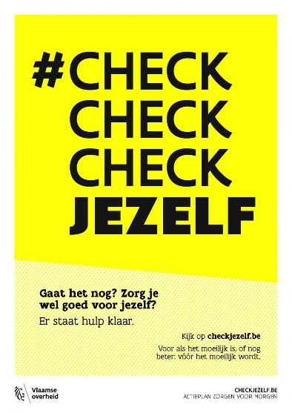

Banners (social media)
E-mailbanner

Bron: www.checkjezelf.be

